PRIMER AÑO MEDIO A / CIENCIAS NATURALES
PROFESOR JORGE LUIS PEREZ ORAMAS AÑO 2021 PRIMER SEMESTRE
Mail: jorge.luis.perez@liceoelvirasanchez.cl +569 63521809
Nombre: ______________________________________________Trabajo 4 Calificación: 30 puntos.

QUIMICA:
Objetivo: Clasificar reacciones químicas utilizando como criterio la forma de su ecuación química.

CLASIFICACIÓN DE LAS REACCIONES QUÍMICAS

A nuestro alrededor ocurren diversas reacciones químicas que se caracterizan porque su comportamiento microscópico, es decir, lo que ocurre a nivel atómico tiene consecuencias a nivel macroscópico, pudiendo observar y percibir su efecto con nuestros sentidos. Debido a la gran cantidad de reacciones, que hay tanto en la vida cotidiana como a nivel industrial, es necesario clasificarlas para poder estudiarlas de mejor manera. Entonces… ¿cómo se pueden clasificar las reacciones químicas?

De la misma manera en que existen muchas rxs, existen diversas maneras en las que podemos clasificarlas. Un primer criterio, considera la energía implicada en el proceso, distinguiendo así a las reacciones endergónicas (absorben energía del entorno) y exergónicas (liberan energía al entorno). Cuando esa energía es específicamente energía térmica o lumínica, utilizamos la clasificación endotérmica (absorben energía en forma de calor o luz) y exotérmica (liberan energía en forma de calor o luz).

Un segundo criterio, se basa en las transformaciones de las moléculas de reactantes y productos, teniendo a las rxs de síntesis, descomposición y de sustitución. Por lo mismo, una reacción se puede clasificar de diferentes maneras y hay diversos criterios. Por el momento solo trabajaremos los anteriormente mencionados.

La manera más sencilla de identificar el tipo de reacción que se lleva a cabo, es observando la ecuación química, por eso el día de hoy analizaremos los diferentes tipos de reacciones quimicas teniendo en consideración la ecuación que lo representa, además de los criterios 1 y 2 de clasificación.

  - TIPOS DE REACCIONES QUÍMICAS

- REACCIONES QUE ABSORBEN O LIBERAN ENERGÍA

En una reacción química no solo transforman algunas sustancias y se forman otras; también se producen intercambios de energía con el medioambiente, cuando se forman o se rompen enlaces. Esto quiere decir que, en todas las reacciones químicas, la energía también está presente. Y, según la forma en la que se utilice esa energía o de dónde provenga, podremos clasificarlas en:
- Exergónicas: Son aquellas reacciones en las que, al llevarse a cabo, se libera energía, por lo tanto, se podría decir en este caso, que la energía es un producto de dicha reacción. Esa energía puede ser: lumínica, química, eléctrica o térmica. Por ejemplo, la respiración celular es un tipo de reacción exergónica, pues uno de sus productos es energía química:

- Endergónicas: Son aquellas reacciones que, para poder llevarse a cabo, necesitan absorber energía. Por lo tanto, se podría decir que la energía, en este caso, es un reactante para que ocurra la reacción. Esa energía puede ser: lumínica, química, eléctrica o térmica. Por ejemplo, la fotosíntesis es una reacción endergónica, pues necesita energía lumínica para producirse y se representa mediante la ecuación:
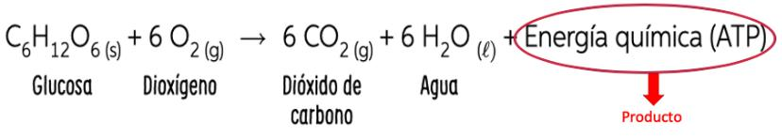
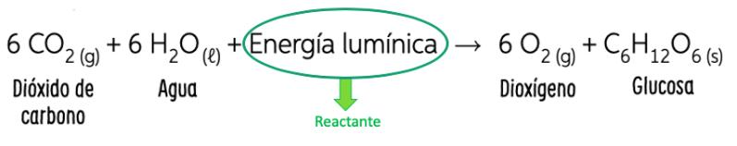

Específicamente cuando la energía que se absorbe o libera es energía térmica o lumínica, se utilizan de preferencia los conceptos de rxs endotérmicas o exotérmicas. Este tipo de energía, en las ecuaciones químicas se suele representar con un D.

- Exotérmicas: Reacciones que liberan energía en forma de calor o luz. Un ejemplo de este tipo de reacción es la combustión.

- Endotérmicas: Reacciones que absorben energía en forma de calor o luz para llevarse a cabo. La fotosíntesis es una reacción endergónica y endotérmica.

2. REACCIONES SEGÚN TRANSFORMACIÓN DE LAS MOLÉCULAS

Otro de los criterios que se utilizan para clasificar las reacciones es la variación en el número de moléculas de reactantes y productos. Esta variación se produce porque en el transcurso de una reacción, los átomos se reorganizan, pudiendo dar paso a uno o más productos diferentes.

- Reacciones de Síntesis: Son aquellas en las que dos o más sustancias simples reaccionan para formar un único compuesto. El esquema general de una reacción de síntesis es:

Por ejemplo, el óxido de magnesio (MgO) se forma gracias a una reacción de síntesis:
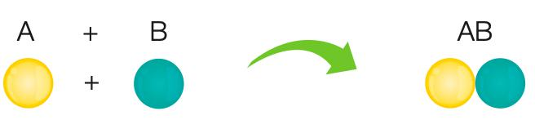
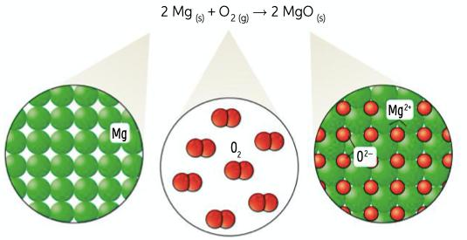

- Reacciones de Descomposición: Consiste en la ruptura de un único reactante para formar dos o más productos más simples. En este tipo de rxs siempre el número de productos es mayor que el de reactantes. El esquema general de una reacción de descomposición es:
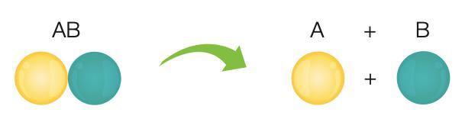

Por ejemplo, la descomposición del óxido de mercurio genera dos productos:
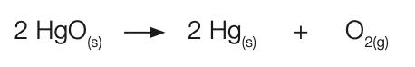

- Reacciones de Sustitución: Son aquellas en las que un elemento de un reactante se intercambia por un elemento de otro reactante para formar un producto. Este tipo de reacciones, en que el número de reactantes y de productos es siempre el mismo, pueden ser de sustitución simple o sustitución doble.

  - Sustitución Simple: Se produce cuando reaccionan un elemento y un compuesto. El elemento reemplaza en su posición a uno de los átomos del compuesto. El esquema general de esta reacción es:

Un ejemplo es la reacción de un metal con ácido:

  - Sustitución Doble: Ocurre cuando reaccionan dos compuestos y se produce el intercambio mutuo entre alguno de los átomos de dichas sustancias. El esquema general de esta reacción es el siguiente:
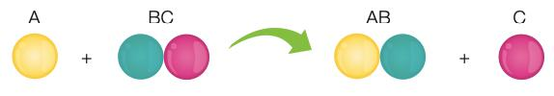
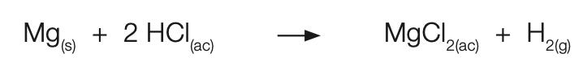
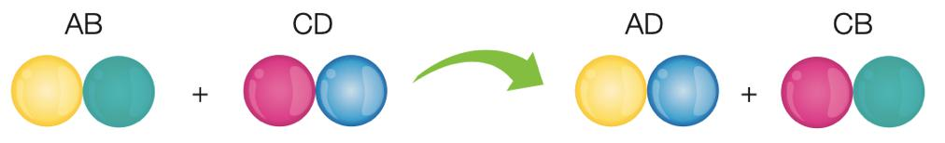

Un ejemplo es la reacción entre el nitrato de plata (AgNO3) y la sal de mesa (NaCl):

ACTIVIDADES

- Clasifica las siguientes reacciones, marcando con una X la casilla que corresponda. Ajusta o balancea donde sea necesario.


REACCIÓN / ECUACIÓN |  | Síntesis | Descomposi-  ciòn Sustitución |  |  | Sustitución
 |  |  |  | Simple |  | Doble
H2+O2 = H2O
NaOH + HCl = NaCl + H2O
2 HgO = 2 Hg + O2
CaCO3 = CaO + CO2
Fe + O2 = Fe2O
N2+3H2 = NH3
CaCl2 = Ca + Cl2

- Clasifica las siguientes reacciones en reversible o irreversible y endotérmica o exotérmica, observando las ecuaciones químicas que las representan.

- CaCO3 + D = CaO + CO2

__________________________________________________

- H2+CO = H2O+C+D

_________________________________________________

c) B2H6 + 3 O2 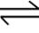 B2O3 + 3 H2O + D

_________________________________________________

- El siguiente esquema representa las diversas reacciones químicas que pueden llevar a cabo dos sustancias. A partir de la imagen, en cada cuadro, escribe el tipo de reacción que se lleva a cabo. Nota: Las esferas representan átomos o grupos de átomos.
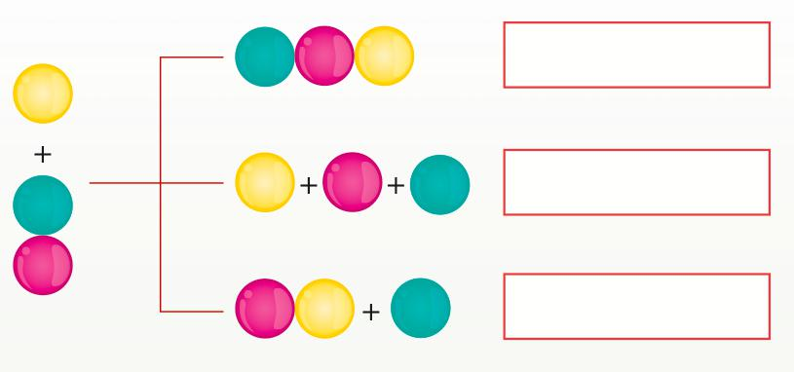

PRIMER AÑO MEDIO / CIENCIAS NATURALES
PROFESOR JORGE LUIS PEREZ ORAMAS AÑO 2021 PRIMER SEMESTRE
Mail: jorge.luis.perez@liceoelvirasanchez.cl +569 63521809
Nombre: ______________________________________________Trabajo 4 Calificación: 30 puntos.

BIOLOGIA
Objetivo:
Analizar e interpretar datos para proveer de evidencias que apoyen que la diversidad de organismos es el resultado de la evolución, considerando: Evidencias de la evolución (como el registro fósil, las estructuras anatómicas homólogas, la embriología y las secuencias de ADN). Los postulados de la teoría de la selección natural. Los aportes de científicos como Darwin y Wallace a las teorías evolutivas.

Actividades:
Investigan, en fuentes confiables:
1- ¿Cuáles son las limitantes de la teoría planteada por Darwin?
2- Identifican las evidencias posteriores al trabajo de Darwin que apoyan la teoría de la selección natural.
3- ¿Qué prueba científica es la más recientemente usada en ciencias para el estudio de la evolución?
4- Plantea principios neo darwinistas en relación con la teoría de la evolución.
5- Elabora un afiche con los principios por considerar hoy en día para apoyar la teoría de la selección natural.

PRIMER AÑO MEDIO / CIENCIAS NATURALES
PROFESOR JORGE LUIS PEREZ ORAMAS AÑO 2021 PRIMER SEMESTRE
Mail: jorge.luis.perez@liceoelvirasanchez.cl +569 63521809
Nombre: ______________________________________________Trabajo 4 Calificación: 30 puntos.

FISICA
Objetivo:
Explicar fenómenos luminosos, como la reflexión, la refracción, la interferencia y el efecto Doppler, entre otros, por medio de la experimentación y el uso de modelos, considerando: Los modelos corpuscular y ondulatorio de la luz. Las características y la propagación de la luz (viaja en línea recta, formación de sombras y posee rapidez, entre otras). La formación de imágenes (espejos y lentes). La formación de colores (difracción, colores primarios y secundarios, filtros). Sus aplicaciones tecnológicas (lentes, telescopio, prismáticos y focos, entre otros).

Actividad experimental:
1- Dispón de tres focos, uno rojo, uno verde y otro azul. Dirige la luz que emiten hacia un telón o muro blanco. Antes de realizar la experiencia predice y registra lo que observaras si:

− Mezclan luz verde con roja.
− Mezclan luz verde con azul.
− Mezclan luz roja con azul.
− Mezclan los tres colores.

2- Compara la evidencia experimental con las predicciones formuladas.

3- A continuación, responde:
− La mezcla de colores de témperas y acuarelas, ¿produce los mismos colores que cuando se mezclan luces de colores? − En la síntesis aditiva de colores, ¿cuáles son los colores primarios y secundarios para la luz?
− ¿Cuáles son los colores complementarios para la luz?
− La velocidad de la luz, ¿depende del color que tenga? Si es así, ordénalos de mayor a menor velocidad.

4- Considerando el proceso de la fotosíntesis, formulan una hipótesis que explique la pregunta:
¿Cómo afecta al proceso de la fotosíntesis el color de la luz que recibe una planta?

